数码管显示倒计时板

功能简介：本数码管倒计时钟的核心是51单片机，共有9位LED数码管显示，5个按键输入，220V交流供电，并加入了掉电冗余电路，增加了系统的健壮性。显示部分和主板部分设计成相互分离，方便安装。可用于一些活动，事件的倒计时，时间精确到秒，最长可倒计时999天，当活动结束后，还可切换至时钟模式，避免了资源的浪费。显示时间和星期数。当计时不精确时可进入工程模式进行微调。

系统框图：
核心部分89C51
显示部分LEDX9
例：421天21小时32分15秒
输入部分：按键X５
[SET] [SWITCH] [ADD] [TIME/CLOCK] [FIX]
连接电缆（串口输出）
并口输入
供电部分（220AC）

硬件选用：硬件方面决定围绕熟悉的51系列单片机来实现，选用Ateml的89c51，晶振使用12MHz，5个按键式开关，9个共阴型LED数码管。

显示部分：实验期间暂时采用9个共阴型LED来做显示输出，具体实现时可依情况改用其它元件。依次定义为DAY3，DAY2，DAY1，HOUR2，HOUR1，MIN2，MIN1，SEC2，SEC1。为使电路简化，将9片74HC595a串联，利用串口输出数据至74HC595a，使用模式0。显示部分与主板分离，利用串行电缆连接，以便于安装。使用串口每次向移位寄存器输出９位数据，P2.7为锁存位，先置０，输出完毕后置１。

输入部分：因为用到的按键很少，故没有采用行列式键盘，只使用P1.0至P1.4外接按键用作为简单的键盘输入，分别命名为SET，SWITCH，ADD，TIME/CLOCK，FIX。

供电部分：我们采用了CPU 与显示部分独立供电，并加入了电源自动充电电路，以便断电时CPU能够照常工作。具体原理见电路部分：
正常情况下，电源通过POWER1端给系统供电。电源为电池充电 ，并通过AN051A检测电池是否达到设定电压，通过它的输出来管理充电的开关。
当电源端电时 ，D3右端电压降低充电电池开始为CPU供电，保持程序的运行。这样就避免了系统参数的重新设定。

软件编程：为缩设计时间，使用Keil的uVision2集成开发环境，用C来做为编程语言，以实现更多较复杂功能。

初始化：并口，串口，Ｔ０置入控制字，开启中断，程序运行期间不开关中断，只通过flag2的值来判断当前的模式。

倒计时模式：主要的模式，计算当前时前并输出。为了减少运算量，用Time[]分别存储要显示的９位的数据，但其中小时的两位较特别，要用time[10]单独存储，再转换到time[4]和time[5]。Table[11]作为LED的码表，利用table[time[i]]即可方便查出每一个数的LED码。利用Ｔ０中断，每１秒钟运算并打印一次。

设置模式：其中，SET键的作用为切入时间设置模式，FIX键进入工程模式。SWITCH用作切换要设置的位，ADD键每按一次使当前位加1，至最高后重置为0并循环。具体设置方法与电子表类似，但为减少按键次数，每次只针对某一位进行设置，如：要设置剩余天数为365天，则可以按SWITCH键先切换到个位，按ADD键数次使个位置为5，再按SWITCH切换到十们，按ADD键使十位置于6，依次类推，既可将秒，分钟，小时，天数共9位设置完成。最后按SET键返回计时模式。

附加功能：
庆祝函数：打印闪烁的HAPPY字样并峰鸣，，由于播放音乐需要T0和T1同时工作，与原来的T0有所冲突，为简便起见，这里只使用了简单的峰鸣，具体有待进一步调试。
时间模式：TIME/CLOCK为附加功能键，用于切换倒计时模式和时钟模式，当要倒计时的活动举行完毕，为了不使倒计时板闲置，可将其切换至时钟模式，在时钟模式下，只利用LED中的7位，可显示秒，分钟，小时以及星期几。
工程模式：由于使用51单片机并不能实现精确计时，既使通过仿真器测试出较精确的TH1，TL0的初值，随具体晶振，电路的不同，又可能会出现无法预知的情况，所以通过FIX键用于微调时钟的快慢，类似于“工程模式”，一般情况下没有必要进入。修改完毕后再按一次FIX键确认返回，按SET键取消。最小0，最大9999，默认值为5536。

开始

串并口，计时器T0初始化，开中断，设置初始时间
主程序循环，监听按键输入
倒计时
时钟模式
设置模式
工程模式
庆祝函数
程序简要流程图：（祥情见源码中注释）
初始化time[10]
中断T0
time[0]=0
time[0]>0
time[0]--
time[1]=0
time[1]>0
time[1]--
time[2]=0
time[2]>0
time[2]--
YES
NO
time[3]=0
time[3]>0
time[3]--
YES
NO
time[9]=23
time[4]=time[9]/10
time[5]=time[9]%10
time[9]>0
time[9]—
time[4]=
time[9]/10
time[5]=
time[9]%10

YES
NO
…………略
WIN();
time[8]=0
倒计时部分流程图
getchar()
Key=1

Key=2

Key=3

EXIT

Ledno>0
Ledno--
Ledno=0
YES

NO

ledno?
time[0]>0
ledno=0

Yes

no

Time[0]=9
Time0--
略

设置部分流程图

附录１：电路原理图
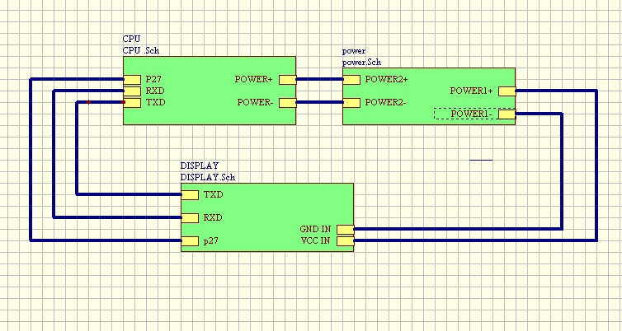
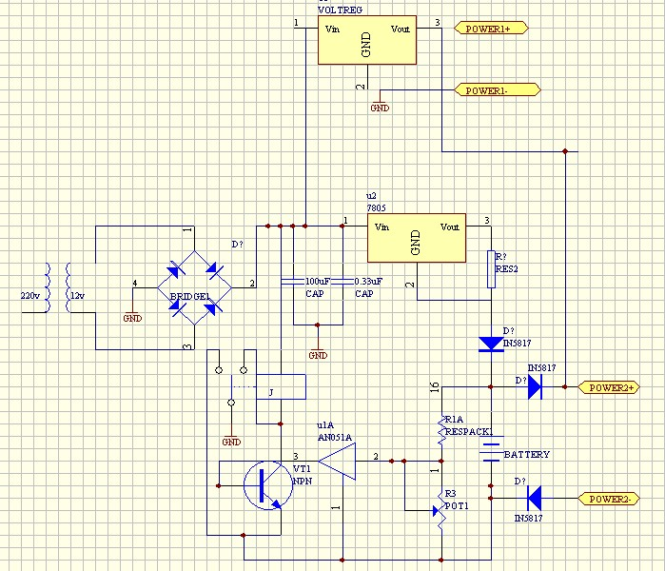
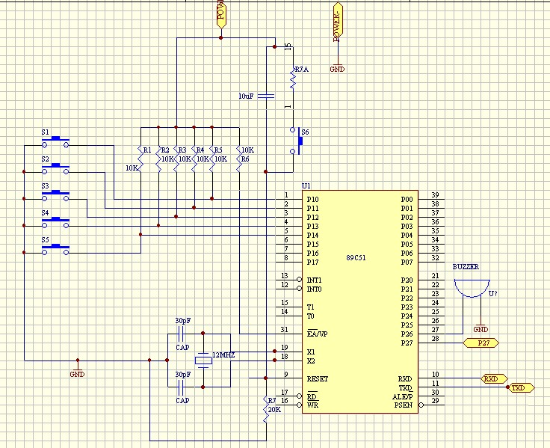
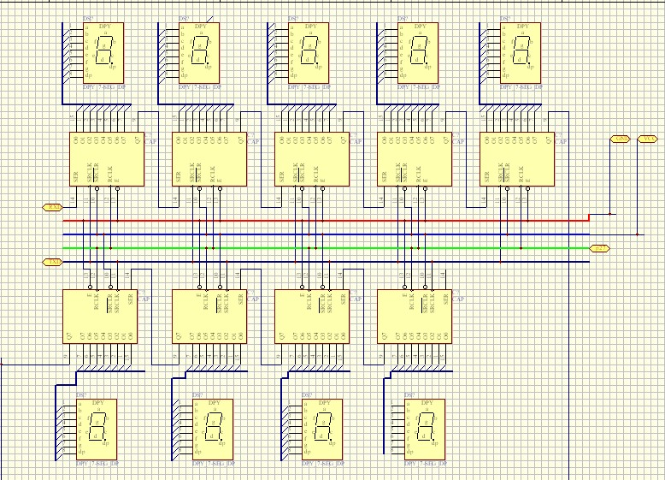

附录２：程序源代码
/*-----------------------------------------------------------------------------------------------------------
倒计时时钟Cx51源代码
BlueXIII May 2006
-----------------------------------------------------------------------------------------------------------*/

#include <Reg52.h>
#define u8 unsigned char //为书写方便,定义u8为无符号字符型
#define u16 unsigned int //定义u16为无符号整型

u8 table[11]={0xFC,0x0C,0xDA,0xF2,0x66,0xB6,0xBE,0xE0,0xFE,0xF6,0x00} ; //用来存储LED数码管的码表，0~9以及空格
u8 time[10]={2,2,2,2,2,2,2,2,2,2}; //用来存储时间每一位的数据，其中time[9]较特别，由于24进制的小时不便于单独进位/借位，故用其计录0~23的小时数据，再将个位和十位转出到time[4]和time[5]
u8 fixno[9]={0,0,0,0,0,0,0,0,0};

u8 counter1=0; //用于T0的计数器1
u8 counter2=0; //用于T0的讦数器2
bit flag1=0; //标志位,每500ms变换一次,用于在设置时产生闪烁的数字
u8 flag2=0; //标志们,用于判断倒计时模式还是时钟模式,0时为倒计时模式,1为时钟模式，2为设置模式，3为工程模式
u8 key=0; //按键,0时表示无按键,1为SET键按下,2为SWITCH,3为ADD,4为TIME/CLOCK,5为FIX
u8 ledno=0; //用于判断设置模式中光标处于哪一位

u8 th0init=0xd8;
u8 tl0init=0xf0;

sbit p10=P1^0;
sbit p11=P1^1;
sbit p12=P1^2;
sbit p13=P1^3;
sbit p14=P1^4;
sbit p27=P2^7;
sbit p26=P2^6;

void timer0(void); //计时器中断
void caltime(void); //倒计时模式中用于计算时间
void printled(void); //打印LED
void win(void); //时间到时用于庆祝,打印HAPPY并使蜂鸣器发声
u8 getkey(void); //取得按键输入
void settime(void); //时间设置模式
void printset(void); //用于时间设置模式的打印输出
void clockinit(void); //时钟模式的初始化
void clock(void); //时钟模式
void fix(void); //工程模式
void printfix(void); //工程模式的打印输出

void main(void)
{
//u8 i;
//for(i=0;i<=9;i++) table[i]='0'+i;table[10]='b'; //保留，测试时用
//for(i=0;i<=9;i++) time[i]=2;

TMOD=0x01; //设置T0为方式1并装入初值,使10ms中断一次
TH0=0xd8;
TL0=0xf0;

EA=1; //开中断
ET0=1;
TR0=1;

SCON=0x00; //设置串口为方式0

settime(); //设初时

while(1)
{
key=getkey(); //在主程序中一直检测按键
if(key==1) settime();
if(key==4) fix();
if(key==5) {flag2=!flag2;}
}
}

void timer0(void) interrupt 1 using 1 //T0中断服务程序,使用寄存器组1
{

TH0=th0init; //软件重装
TL0=tl0init;

counter1++;
counter2++;
if(counter1==100) //每1秒响应一次
{
counter1=0;
if(flag2==0) caltime();
if(flag2==1) clock();

}
if(counter2==50) //每500ms flag1取反,用于打印闪烁的字符
{
counter2=0;
flag1=!flag1;
if(flag2==2) printset();
if(flag2==3) printfix();
}

}

/*
用于计算时间的函数,time[0]~time[8]分别用来存储每一位的数据,可减少计算量,但小时比较特别,用time[9]来表示,再通过计算得time[4]和time[5]
*/
void caltime(void)
{
if(time[0]>0) time[0]--;
else
{
time[0]=9;
if(time[1]>0) time[1]--;
else
{
time[1]=5;
if(time[2]>0) time[2]--;
else
{
time[2]=9;
if(time[3]>0) time[3]--;
else
{
time[3]=5;
if(time[9]>0) {time[9]--;time[4]=time[9]%10;time[5]=time[9]/10;} //time[9]的取值在0~23之间,由time[9]可计算出time[4]和time[5]
else
{
time[9]=23;time[4]=time[9]%10;time[5]=time[9]/10;
if(time[6]>0) time[6]--;
else
{
time[6]=9;
if(time[7]>0) time[7]--;
else
{
time[7]=9;
if(time[8]>0) time[8]--;
else win(); //当时间到时调用win函数庆祝
}
}
}
}
}
}
}
printled(); //最后打印出时间
}

void printled(void)
{
u8 i;
for(i=0;i<=8;i++)
{
p27=0; //P2.7用于锁存
TI=0; //TI需软件置0
SBUF=table[time[i]]; //table[]的第i位对应着LED码的i显示
while(TI==0); //等待输出
p27=1;
}
}

void delay(void) //延时函数,用于防抖
{u16 i;
for(i=0;i<500;i++){}
}

u8 getkey(void)
{
if(p10==0) {delay();while(p10==0);return(1);} //加入delay()以防抖，抬起时返回键值
if(p11==0) {delay();while(p11==0);return(2);}
if(p12==0) {delay();while(p12==0);return(3);}
if(p13==0) {delay();while(p13==0);return(4);}
if(p14==0) {delay();while(p14==0);return(5);}
return(0);
}

/*
时间设置函数,反而是比较复杂的一个部分,当用SWITCH键切换到某一位时,需要使这一位闪烁.且其中time[4]和time[5]的设置{即小时数的个位和十位},都要顾及另一位,如十位为2时,个位最多只能取
到3.
*/
void settime(void)
{
u8 tmp;
tmp=flag2;
flag2=2;
delay();
key=0;
ledno=0; //SEC1默认选中
while(1)
{
key=getkey();
if(key==1) {flag2=tmp;break;} //若再按一次SET键,则返回
if(key==2) //按SWITCH键由右至左循环切换光标位
{
if(ledno<8) ledno++;
else ledno=0;
//printset();
}

if(key==3) //按ADD键使光标所在位的值加1
{

switch(ledno)
{
case 0:
if(time[0]<9) time[0]++;
else time[0]=0;
break;
case 1:
if(time[1]<5) time[1]++;
else time[1]=0;
break;
case 2:
if(time[2]<9) time[2]++;
else time[2]=0;
break;
case 3:
if(time[3]<5) time[3]++;
else time[3]=0;
break;
case 4:
if((time[5]==0)||(time[5]==1))
{
if(time[4]<9) time[4]++;
else time[4]=0;
}
if(time[5]==2)
{
if(time[4]<3) time[0]++;
else time[4]=0;
}
break;
case 5:
if(time[4]<=3)
{
if(time[5]<2) time[5]++;
else time[5]=0;
}
if(time[5]>3)
{
if(time[5]<1) time[5]++;
else time[5]=0;
}
break;
case 6:
if(time[6]<9) time[6]++;
else time[6]=0;
break;
case 7:
if(time[7]<9) time[7]++;
else time[7]=0;
break;
case 8:
if(time[8]<9) time[8]++;
else time[8]=0;
break;
}
//printset();
}
}
}

void printset(void) //设置模式的闪烁输出
{
u8 i;
for(i=0;i<=8;i++)
{
p27=0;
TI=0;
if((flag1==1)&&(ledno==i)) SBUF=table[10]; //当flag1为1且ledno=i时正常输出空格
else SBUF=table[time[i]]; //否则正常输出
while(TI==0);
p27=1;
}
}

void win(void) //庆祝函数
{
u8 happy[9]={0x77,0xCF,0xCF,0xEF,0x6F,0x00,0x00,0x00,0x00}; //定义LED码HAPPY
u8 i,j;
while(1)
{
for(j=0;j<=500;j++){p26=!p26;for(j=0;j<=10;j++);}
for(j=0;j<=1000;j++) p26=0; //发声
if(flag1==0)
for(i=0;i<=8;i++)
{
p27=0;
TI=0;
SBUF=happy[i];
while(TI==0);
p27=1;
}
else
for(i=0;i<=8;i++)
{
p27=0;
TI=0;
SBUF=happy[8];
while(TI==0);
p27=1;
}
}
}

void clockinit(void) //时钟程序的初始化,最左边两位无用途,右边6位显示时间,第7位显示星期数
{
time[7]=0;
time[8]=0;
if((time[6]=0)||(time[6]=8)||(time[6]=9)) time[6]=1;
}

void clock(void) //时钟子程序,与倒计时算法类似
{
clockinit();
if(time[0]<9) time[0]++;
else
{
time[0]=0;
if(time[1]<5) time[1]++;
else
{
time[1]=0;
if(time[2]<9) time[2]++;
else
{
time[2]=0;
if(time[3]<5) time[3]++;
else
{
time[3]=0;
if(time[9]<23) {time[9]++;time[4]=time[9]%10;time[5]=time[9]/10;}
else
{
time[9]=0;time[4]=time[9]%10;time[5]=time[9]/10;
if(time[6]<7) time[6]++;
else time[6]=1;

}
}
}
}
}

printled();
}

void fix(void) //修正子程序,输入的值越大,计时越快,最大9999
{

u16 total=0;
u16 tmp1;
u16 tmp2;

u8 tmp;
tmp=flag2;
flag2=3;

delay();
key=0;
ledno=0;
while(1)
{
key=getkey();
if(key==1) {flag2=tmp;break;} //SET键相当于取消
if(key==2)
{
if(ledno<3) ledno++;
else ledno=0;
//printfix();
}

if(key==3)
{
switch(ledno)
{
case 0:
if(fixno[0]<9) fixno[0]++;
else fixno[0]=0;
break;
case 1:
if(fixno[1]<9) fixno[1]++;
else fixno[1]=0;
break;
case 2:
if(fixno[2]<9) fixno[2]++;
else fixno[2]=0;
break;
case 3:
if(fixno[3]<9) fixno[3]++;
else fixno[3]=0;
break;
}
//printfix();
}
if(key==4)
{
total=fixno[0]+10*fixno[1]+100*fixno[2]+1000*fixno[3]+50000;
tmp1=total/256;
tmp2=total%256;
th0init=tmp1;
tl0init=tmp2;
flag2=tmp;
break;
}
}
}

void printfix(void) //设置模式的闪烁输出
{
u8 i;
for(i=0;i<=8;i++)
{
p27=0;
TI=0;
if((flag1==1)&&(ledno==i)) SBUF=table[10]; //当flag1为1且ledno=i时正常输出空格
else SBUF=table[fixno[i]]; //否则正常输出
while(TI==0);
p27=1;
}
}

/*---------------------------------------------------------------------
END
----------------------------------------------------------------------*/

信息科学与工程学院
03级通信工程级3班
魏建国 郭磊
2006年5月

